¿Qué es un virus informático?

L
os virus informáticos son pequeños programas diseñados para propagarse de una computadora a otra e interferir con el funcionamiento de las mismas.
Un virus podría dañar o borrar los datos de su computadora, utilizar su programa de correo electrónico para transmitirse a otros equipos o incluso borrar todo su disco duro.
Los virus informáticos también se propagan a través de las descargas de Internet, y pueden estar ocultos en software ilícito u otros archivos. 

¿Qué es un ataque informático?
Es un ataque sofisticado combinando en un ataque los peores aspectos de virus, gusanos, caballos de Troya y código malévolo.
Los ataques mixtos utilizan el servidor y vulnerabilidades de Internet para iniciar, transmitir y para separar un ataque. Esta combinación de métodos y técnicas permiten a las amenazas mixtas propagarse muy rápidamente y causar mucho daño.
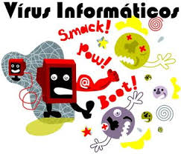
Katherine Cañas Durango
Vanesa cuervo

VIRUS
INFORMATICO



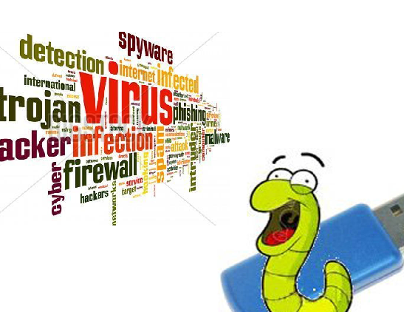
¿Qué no es un virus?
- Macros. Al abrir un documento de Microsoft Word te sale un aviso de que un documento contiene macros. Las macros no tienen por qué ser virus.

- No puedes abrir un archivo. Si no tienes problemas abriendo otros archivos, puede ser que el archivo que no puedes abrir esté dañado.

- Problemas de hardware. No existen virus que puedan dañar el hardware físicamente.

¿Cómo puedo evitar las infecciones de virus de computadora?

Es imprescindible que su programa antivirus cuente con las últimas actualizaciones que ayudan a la herramienta a identificar y a eliminar las últimas amenazas.
Puede continuar mejorando la seguridad de su computadora y disminuir las posibilidades de que sufra una infección mediante el uso de un firewall (US), actualizando su computadora.
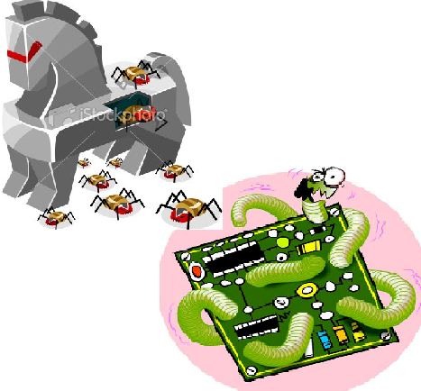

¿Qué es un gusano?
Es similar a un virus por su diseño, y es considerado una subclase de virus. Los gusanos informáticos se propagan de ordenador a ordenador, pero a diferencia de un virus, tiene la capacidad a propagarse sin la ayuda de una persona. Un gusano informático se aprovecha de un archivo o de características de transporte de tu sistema, para viajar.

¿Qué es un troyano?
Es un virus informático presentado como un programa aparentemente legítimo e inofensivo, pero que, al ejecutarlo, le brinda a un atacante acceso remoto al equipo infectado. Los troyanos pueden realizar diferentes tareas, pero, en la mayoría de los casos, crean una puerta trasera que permite la administración remota a un usuario no autorizado.
Los troyanos se concibieron como una herramienta para causar el mayor daño posible en el equipo infectado. En los últimos años y gracias al mayor uso de Internet, esta tendencia ha cambiado hacia el robo de datos bancarios o información personal.

